 | Российско-белорусский семинар  «Аудит в сфере государственных закупок: совершенствование подходов и практика проведения проверок»  Счетная палата Российской Федерации в формате видеоконференции, 21 октября 2020 г.

«Практика и проблемы аудита в сфере закупок: опыт Счетной палаты Владимирской области»

Докладчик: Тулякова Ирина Валентиновна – председатель Счетной палаты Владимирской области
======================СЛАЙД № 1======================
Добрый день, уважаемые коллеги!
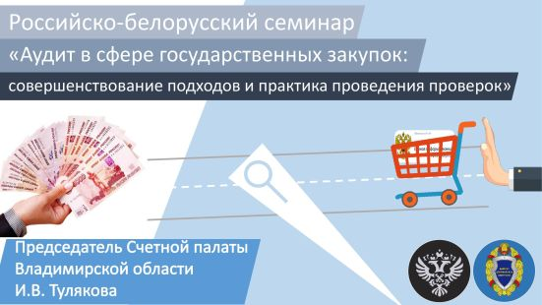
Позвольте от имени региональных контрольно-счетных органов и от себя лично поприветствовать участников российско-белорусского семинара, а также поблагодарить Счетную палату Российской Федерации за возможность представить взгляд регионов на практику проведения аудита в сфере закупок.
======================СЛАЙД № 2======================
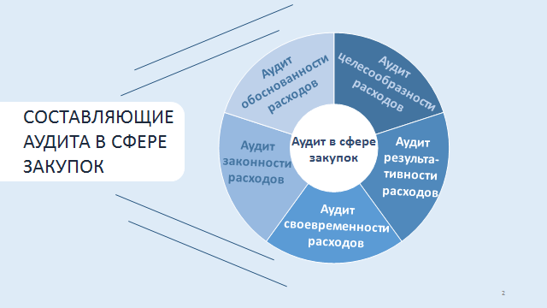
Принятым 44 Федеральным законом о контрактной системе было введено новое понятие – аудит в сфере закупок, а также определены полномочия контрольно-счетных органов по его проведению.
При проведении аудита закупок мы рассматриваем следующие вопросы: законность, то есть соблюдение юридических требований, обоснованность формирования начальной цены и способа определения поставщика, своевременность, результативность расходов, целесообразность, т.е. достижение целей закупок, и эффективность в целом системы управления закупками.
Сразу у нас возникли вопросы: каков объем закупок следует охватить аудитом? Все ли контракты и договора должны быть проверены и оценены? Для понимания объема работы, приведу несколько цифр.
======================СЛАЙД № 3======================
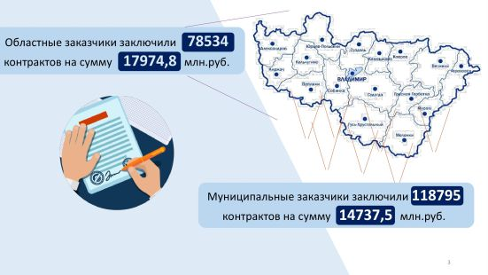
Во Владимирской области за 2019 год для нужд областных заказчиков объем закупок составил более 17 млрд.руб. Заключено более 78 тыс. контрактов и договоров. Кроме этого, муниципальными заказчиками заключено более 118 тыс. контрактов на сумму более 14 млрд. руб.
Конечно же, даже просто ознакомится с конкурсной документацией и заключенными контрактами силами всех сотрудников Счетной палаты Владимирской области практически невозможно.
======================СЛАЙД № 4======================
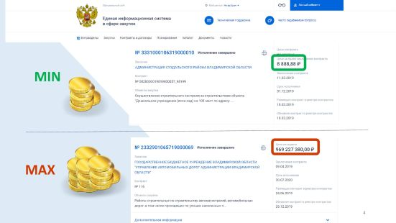
Минимальная цена государственной закупки в прошлом году в нашем регионе не превысила и 10 тысячи рублей, а максимальная цена контракта составила свыше 900 миллионов рублей. По нашим расчетам объем закупок, который подвергается контрольно-счетными органами аудиту, как при контрольных, так и экспертно-аналитических мероприятиях, от общего объема закупок, может быть близок к статистической погрешности.
======================СЛАЙД № 5======================
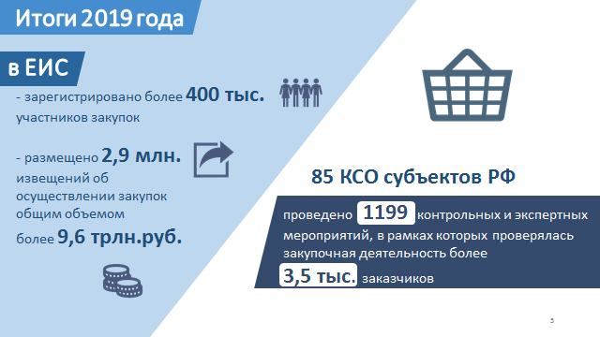
Согласно статданным по итогам 2019 года, в Единой информационной системе в сфере закупок зарегистрировано более 400 тысяч участников закупок, было размещено почти 3 млн. извещений об осуществлении закупок общим объемом более 9,5 трлн.руб.
Вместе с тем всеми КСО субъектов России в прошлом году аудитом закупок охвачено чуть более 3,5 тысяч заказчиков.
Исходя из объема предстоящей работы, нами и была предпринята попытка выработать собственное видение проведения контрактного аудита. Мы исходили из того, что осуществлять это полномочие придется ограниченным количеством специалистов.
======================СЛАЙД № 6======================
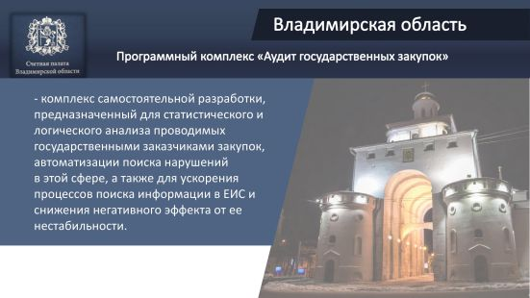
Нами еще в 2015 году было принято решение о разработке собственного программного продукта для информационной поддержки процессов аудита, мониторинга, контроля и анализа государственного и муниципального заказа.
Основное предназначение программы – облегчение осуществления самого процесса аудита закупок сотрудниками Счетной палаты Владимирской области.
Комплекс разрабатывался полностью своими силами на основе самостоятельно разработанного технического задания. В январе 2018 года он был зарегистрирован в Роспатенте.
Кратко ознакомлю Вас с тем, что нами реализовано, и как мы видим дальнейшее развитие программы.
======================СЛАЙД № 7======================
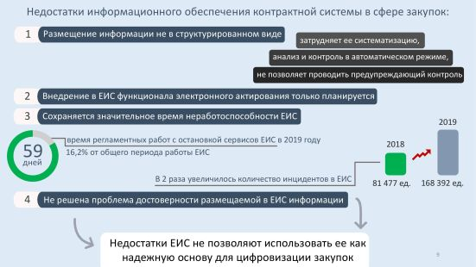
Как известно, единственным законодательно установленным источником данных для аудита является Единая информационная система в сфере закупок. Однако сама по себе она не достаточно удобна для выборки данных, поиска и анализа. Это подтверждает и вывод, сделанный в отчете Счетной палаты Российской Федерации о результатах мониторинга развития системы закупок в 2019 году, о том, что ЕИС не может являться надежной основой для цифровизации закупок. Еще одной проблемой при использовании единой информационной системы является ее нестабильная работа. Получить доступ к сайту иногда очень затруднительно. Буквально на днях система в очередной раз была недоступна.

======================СЛАЙД № 8======================
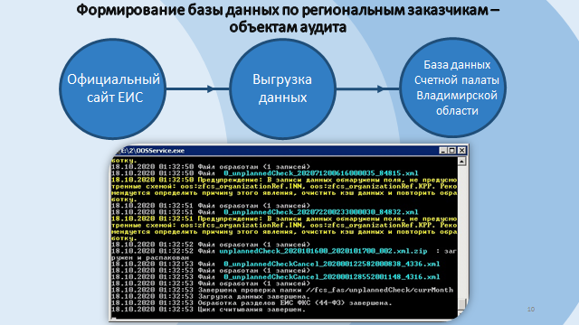
Поэтому одной из основных функций программы мы определили - формирование базы данных исключительно по региональным заказчикам, являющихся объектами аудита. Комплекс считывает данные по конкретному региону и вносит их в нашу базу, хранящуюся на сервере Счетной палаты Владимирской области, и позволяет проводить их анализ любыми удобными средствами. Такой подход повышает надежность и производительность, т.к. создание локальной базы данных позволило существенно сократить время на обработку данных и количество обращений к Единой информационной системе.
======================СЛАЙД № 9======================
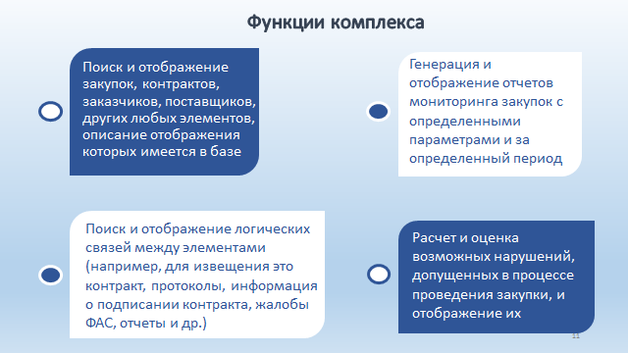
Важно, что наш комплекс не требует установки специального программного обеспечения. Для работы с ним инспектору достаточно просто войти в локальную сеть Счетной палаты.
Комплекс позволяет производить поиск и отображение полной информации о закупках, анализ на наличие нарушений, построение и отображение отчетов.
======================СЛАЙД № 10======================
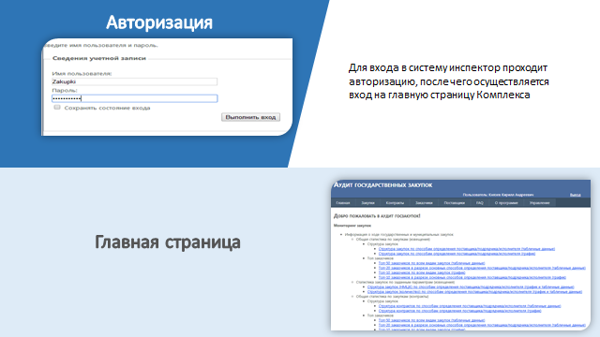
На главной странице программы отображается список отчетов, визуализация которых реализована без дополнительных манипуляций. То есть заранее определены поисковые запросы, алгоритмы оценки нарушений и прочее.
======================СЛАЙД № 11======================
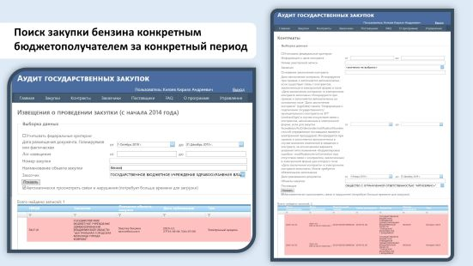
В программу на локальный сервер выгружаются все данные, имеющиеся в Единой информационной системе: планы, извещения, протоколы, контракты, информация о жалобах, объекты контроля, список организаций и т.д. По этим данным может быть сделана гибкая выборка – любое из существующих в системе полей данных допускает поиск и фильтрацию.
То есть, можно сделать поисковый запрос, например, о закупке бензина Центральной городской больницей города Коврова в 4 квартале 2019 года.
Или, например, все контракты за 2019 год, где подрядчиком выступало определенное юридическое лицо. Ограничений на формулирование целей запроса нет.

======================СЛАЙД № 12======================
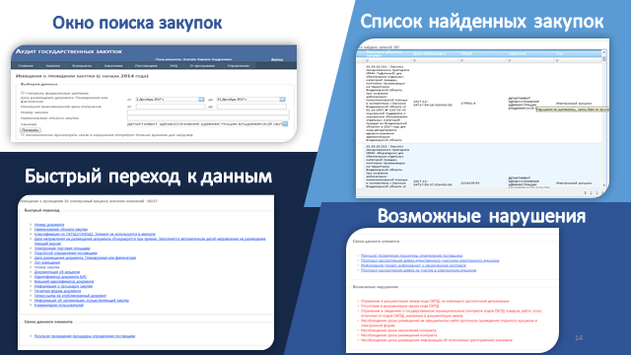
По результатам поиска информация о закупке может быть представлена в развернутом виде. Система позволяет автоматически искать любые документы, связанные с выбранной закупкой, в том числе протоколы, контракт, отчет об исполнении контракта, а также, что важно, указывает на возможные нарушения законодательства.
======================СЛАЙД № 13======================
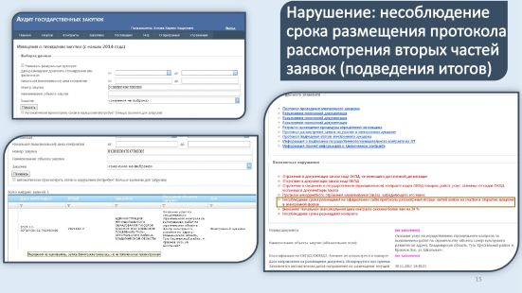
Нарушения могут быть оценены также при поиске закупок по заданным параметрам.
Каждое из нарушений проверяется при помощи сложных алгоритмов, которых на сегодня нами разработано около 200.
Например, для того, чтобы оценить соблюдение срока размещения протокола рассмотрения вторых частей заявок на участие в электронном аукционе, нужно знать их общее количество, количество допущенных по первой части, наличие или отсутствие размещенных протоколов рассмотрения первых частей заявок, рассмотрения единственной заявки, признания электронного аукциона несостоявшимся и т.д. В общей сложности, алгоритм оценки данного нарушения состоит из примерно 60 итераций.
======================СЛАЙД № 14======================
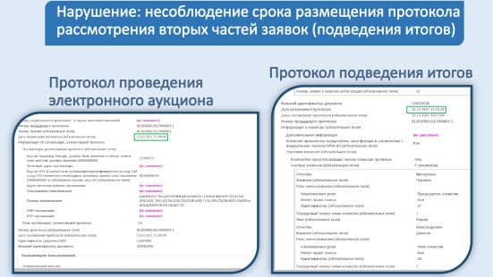
Совершенствование алгоритмов оценки нарушений нами производится регулярно на основе данных эксплуатации комплекса, а также с учетом корректировки законодательства в сфере закупок.
В комплексе на сегодняшний день реализована пока оценка в большей мере процедурных нарушений, то есть таких, которые можно оценить при помощи анализа количественных данных, установленных и фактических сроков проведения закупки. Например, автоматизированным способом нами могут выявляться такие нарушения, как несоблюдение сроков заключения контракта, а также неприменение мер ответственности по контракту. Также с помощью данной системы мы выявляли нарушения предельных размеров авансовых платежей по контрактам.
======================СЛАЙД № 15======================
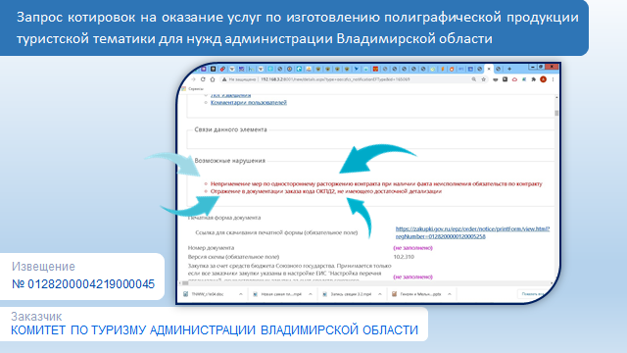
Приведу несколько примеров.
При анализе закупки на оказание услуг по изготовлению полиграфической продукции туристской тематики для нужд администрации Владимирской области, проводившейся Комитетом по туризму в декабре 2019 года, программа в автоматизированном режиме показала предварительный результат, что заказчик не применил меры по одностороннему расторжению контракта, хотя для этого были основания.
Данный вывод был подтвержден уже в ходе дальнейшей проверки. Исполнителем не были выполнены принятые на себя обязательства. Услуги были не оказаны. При этом, несмотря на невыполнение исполнителем принятых обязательств, заказчиком не был в одностороннем порядке расторгнут контракт, что не позволило внести поставщика в реестр недобросовестных поставщиков в целях предотвращения подобных нарушений.
======================СЛАЙД № 16======================
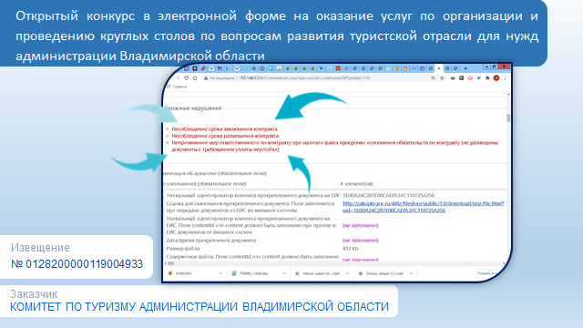
При анализе конкурса на оказание услуг по организации и проведению круглых столов по вопросам развития туристской отрасли для нужд администрации Владимирской области, проводившегося тем же Комитетом по туризму в декабре прошлого года, программный комплекс в автоматическом режиме указал на то, что в реестре контрактов не размещены документы, свидетельствующие о направлении заказчиком требований об уплате неустойки по контракту.
======================СЛАЙД № 17======================
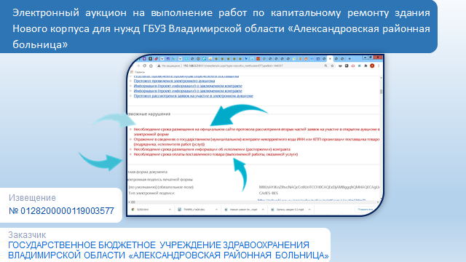
И еще один пример уже текущего года. Так по электронному аукциону на выполнение работ по капитальному ремонту здания Нового корпуса для нужд одной районной больницы программным комплексом в автоматическом режиме было установлено, что оплата выполненных работ по госконтракту произведена заказчиком с нарушением сроков, что в дальнейшем также подтвердилось уже в ходе проводимого контрольного мероприятия.
В целом же за 2019 год было выявлено, в том числе с помощью разработанного нами программного продукта, 373 нарушения в сфере закупок. Размер установленных финансовых нарушений составил почти 108 млн.руб.
======================СЛАЙД № 18======================
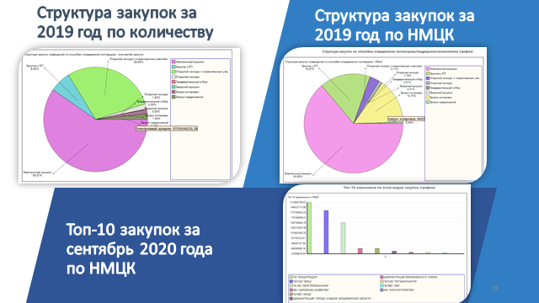
Для анализа, оценки нарушений и обеспечения гибкого поиска и мониторинга закупок большинство алгоритмов хранится в базе данных в виде специально задаваемых структур данных. Таким образом, в случае необходимости можно настраивать работу программы без внесения изменений в ее код.
Комплекс позволяет построить и вывести заранее заданные графические и табличные отчеты. В них может быть отражена статистика закупок за определенный период, по определенной организации, ранжирование организаций по количеству объявленных процедур или ценам контракта, статистика по количеству выявленных нарушений и т.д.

======================СЛАЙД № 19======================
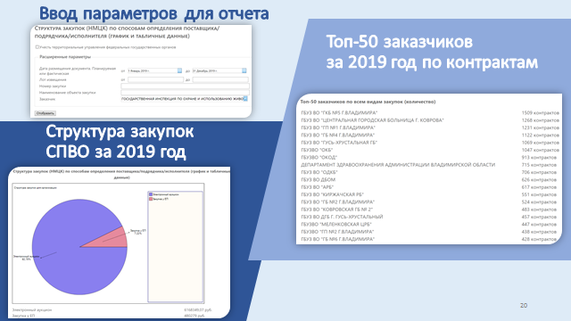
Функция мониторинга позволяет отображать табличные и графические отчеты на основе некоторого заранее отобранного массива информации о закупках. Комплекс позволяет гибко настроить формат и содержание отчетов на экране, в том числе и индивидуально для разных пользователей. В качестве примеров отчетов можно привести структуру закупок по способам определения поставщика, отчет по типу «Топ», динамику объемов закупок и другое.
На данный момент имеющегося набора аналитических функций нам достаточно.
Но при этом мы предусматриваем возможность совершенствования нашего программного комплекса, например, в части расчета коэффициентов корреляции, спектрального анализа, анализа временных рядов, прогнозирования. Планируем в программу встроить функционал анализа и оценки эффективности закупочных процедур в виде некоего эвристического алгоритма.
======================СЛАЙД № 20======================
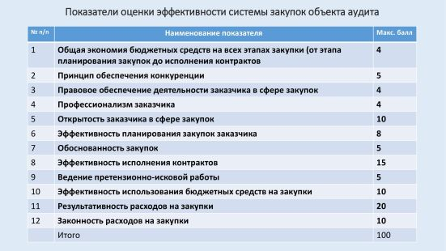
Рассматриваем возможность применения 12 критериев эффективности закупок, приведенных на слайде. Для каждого критерия определено весовое значение. Конечно же это субъективное видение данных показателей и их весов в общей сумме оценки. Они могут обсуждаться, корректироваться, перечень показателей может расширяться или наоборот сжиматься.
Но это тема для отдельного разговора.
Отмечу, что при разработке комплекса не ставилась задача распространения его за пределы Счетной палаты Владимирской области. Тем не менее, наши коллеги проявляют к нему интерес и обращаются с просьбами установить его в их контрольно-счетных органах. Мы, конечно же, не отказываем, хотя многие обязательные для серийно распространяемого программного обеспечения атрибуты, такие как, например, программа установки, автоматическое обновление нами не предусмотрены.
======================СЛАЙД № 21======================

Конечно же, я озвучила далеко не все вопросы и проблемы, с которыми мы сталкиваемся в рамках аудита в сфере закупок. Например, нас беспокоит, что КСО пока лишены специальных мер реагирования в рамках аудита закупок, например, на судебное оспаривание итогов закупок. А это, по нашему мнению, ограничивает эффективность нашей деятельности.
======================СЛАЙД № 22 ======================
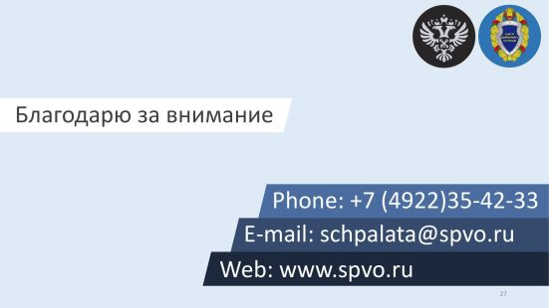

Завершая, отмечу, что мы готовы будем ответить на вопросы и в письменном виде, если они возникнут. Уверена, что обмен лучшими практиками позволяет всем нам совершенствоваться, эффективнее выполнять нашу работу.

Благодарю за внимание!

